ELŐTERJESZTÉS

Tiszavasvári Város Önkormányzata Képviselő-testületének
2016. december 22-én tartandó ülésére

Az előterjesztés tárgya: Tájékoztató a Kornisné Központ szakápolási tevékenység végzésével kapcsolatban felmerült költségeiről

Melléklet:

Az előterjesztés előadója: Dr. Fülöp Erik polgármester

Témafelelős: Petruskáné dr. Legeza Tímea osztályvezető

Ügyiratszám: 583- 2016.

Az előterjesztést véleményező bizottságok a hatáskör megjelölésével:

Bizottság | Hatáskör
Pénzügyi és Ügyrendi Bizottság | 4. melléklet 1.22. pont
Szociális és Humán Bizottság | 5. melléklet 1.11. pont

Az ülésre meghívni javasolt szervek, személyek:

Nácsáné dr. Kalán Eszter Hajnalka intézményvezető | szeszk@gmail.com

Egyéb megjegyzés:
nincs……………………………………………………………………………………………………………………………………………………………………

Tiszavasvári, 2016. december 14.

Petruskáné dr. Legeza Tímea
témafelelős

Tiszavasvári Város Polgármesterétől
4440 Tiszavasvári, Városháza tér 4. sz.
Tel.: 42/520–500 Fax.: 42/275–000 e–mail: tvonkph@tiszavasvari.hu
Témafelelős: Petruskáné dr. Legeza Tímea

E L Ő T E R J E S Z T É S

- a Képviselő-testülethez –

Tájékoztató a Kornisné Központ szakápolási tevékenység végzésével kapcsolatban felmerült költségeiről

Tisztelt Képviselő-testület!

Tiszavasvári Város Önkormányzata Képviselő-testülete a 247/2016. (IX.29.) Kt. számú határozatában arról határozott, hogy a Kornisné Központ által végzett szakápolási feladatok költségéről készítsen az intézményvezető kimutatást.
Az elkészített kimutatás az előterjesztés mellékletét képezi.

Kérem a Képviselő-testületet, az előterjesztés megtárgyalását követően a határozat-tervezet elfogadására.

Tiszavasvári, 2016. december 14.

Dr. Fülöp Erik
polgármester

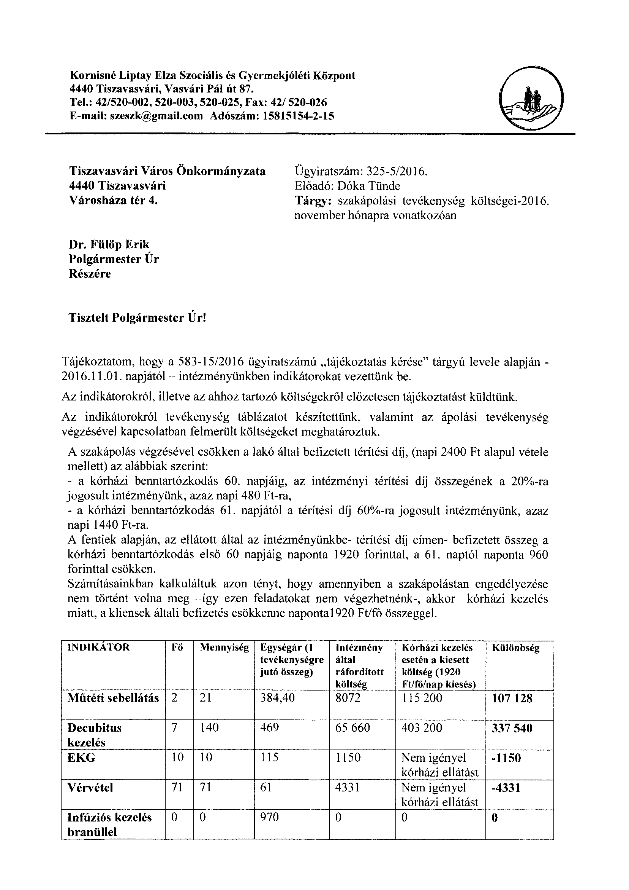

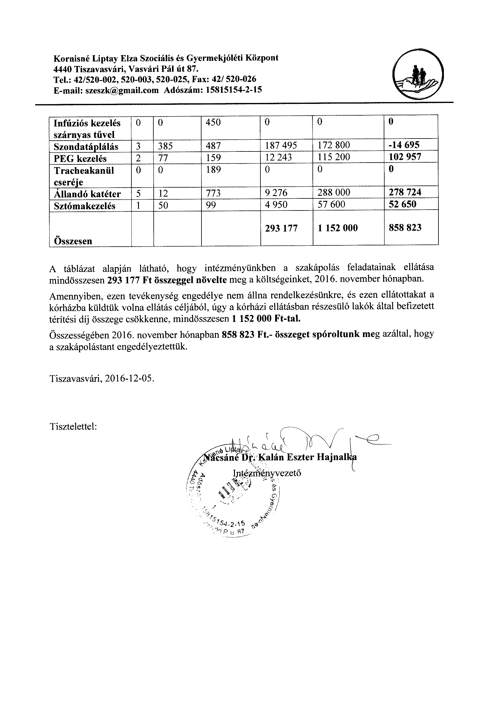

HATÁROZAT-TERVEZET

TISZAVASVÁRI VÁROS ÖNKORMÁNYZATA
KÉPVISELŐ-TESTÜLETÉNEK
…/2016. (XII.22.) Kt. számú
határozata

Tiszavasvári Város Önkormányzata Képviselő-testülete a Magyarország helyi önkormányzatairól szóló 2011. évi CLXXXIX. törvény 107. §-a, alapján a „Tájékoztató a Kornisné Központ szakápolási tevékenység végzésével kapcsolatban felmerült költségeiről” szóló előterjesztést megtárgyalta és az alábbi döntést hozza:

- A határozat mellékletét képező Kornisné Központ intézményvezetője által készített tájékoztatást elfogadja.
- Felkéri a polgármestert, hogy az intézményvezetőt tájékoztassa.

Határidő: azonnal Felelős: Dr. Fülöp Erik polgármeste

